**ĐẠI HỌC SƯ PHẠM THÀNH PHỐ HỒ CHÍ MINH**

**Khoa Công Nghệ Thông Tin**



**HỆ THỐNG QUẢN LÝ THƯ VIỆN**

**ĐỒ ÁN MÔN PHÂN TÍCH VÀ THIẾT KẾ HƯỚNG ĐỐI TƯỢNG**

**ĐẠI HỌC SƯ PHẠM THÀNH PHỐ HỒ CHÍ MINH**

**Khoa Công Nghệ Thông Tin**

**Môn** (Phân tích và thiết kế hướng đối tượng)

**HỆ THỐNG QUẢN LÝ THƯ VIỆN**

**Người hướng dẫn: Ths. Lương Trần Hy Hiến**

**Sinh viên thực hiện:**

**1. Võ Ngọc Quỳnh Mai – 42.01.104.242**

**2. Trần Thị Như Ý – 42.01.104.199**

**3. Nguyễn Ngọc Yến Nhi – 42.01.104.098**

**4. Nguyễn Thị Như Quỳnh – 42.01.104.130**

**MỤC LỤC**

**Lời mở đầu 4**

1. **Đặt vấn đề 5**
2. **Phân tích và thiết kế 6**
3. **Khảo sát hiện trạng và đặc tả yêu cầu 6**
4. **Mô hình nghiệp vụ 8**

**a. Phân tích Use Case Diagram 8**

**b. Phân tích Sequence Diagram 13**

1. **Lược đồ quan hệ 16**

**a. Lược đồ quan hệ giữa các lớp phân tích 16**

**b. Lược đồ quan hệ giữa các bảng 17**

**III. Cài đặt và thử nghiệm 19**

**1. Sơ đồ Component 19**

**2. Sơ đồ Deployment 20**

**3. Màn hình chương trình 21**

**IV. Tài liệu tham khảo 26**

**LỜI MỞ ĐẦU**

Được sự phân công của thầy Lương Trần Hy Hiến, sau hơn 3 tháng thực hiện, nhóm 85 đã phân tích và thiết kế hướng đối tượng cho “Hệ thống quản lý thư viện” và hoàn thành việc cài đặt ngữ cảnh cho độc giả đăng ký mượn sách, kiểm tra và lưu phiếu mượn vào hệ thống.

Để hoàn thành đồ án, ngoài sự nỗ lực học hỏi của nhóm, chúng em còn được sự hướng dẫn tận tình của thầy. Chúng em chân thành cảm ơn thầy - ThS. Lương Trần Hy Hiến - người hướng dẫn chúng em trong suốt quá trình học tập môn “Phân tích và thiết kế hướng đối tượng”.

Tuy nhiên vì kiến thức chuyên môn còn hạn chế và bản thân còn thiếu nhiều kinh nghiệm thực tiễn nên nội dung báo cáo không tránh khỏi những thiếu sót, em rất mong được nhận sự góp ý, chỉ bảo thêm của thầy cùng nhận xét góp ý của các bạn học.

Một lần nữa xin gửi đến thầy lời cảm ơn chân thành và tốt đẹp nhất.

1. **ĐẶT VẤN ĐỀ**

Open Library là thư viện dành cho mọi độc giả có nhu cầu đọc sách. Có ba loại độc giả là: sinh viên học sinh,giảng viên và các trường hợp còn lại. Open Library có nhiều chi nhánh trong thành phố. Dự kiến OpenLibrary muốn tin học hóa công việc quản lý thư viện.Các yêu cầu sẽ được bàn bạc cụ thể khi tiến hành.

Và giải pháp được đưa ra đối với yêu cầu trên là xây dựng một hệ thống quản lý mượn sách.Hệ thống quản lý mượn sách này hỗ trợ người dùng mượn sách từ xa bằng cách đăng ký mượn trên nền web,họ có thể lựa chọn sách muốn mượn,chi nhánh mượn,số lượng mượn rồi đến trực tiếp chi nhánh để lấy sách. Điều này giúp người đọc có thể lựa chọn sách một cách dễ dàng,tiết kiệm thời gian và công sức khi tìm kiếm sách. Mọi thủ tục đặt sách được diễn ra nhanh chóng,tiện lợi không rườm rà,thủ tục.

Nhận thấy những ưu điểm của hệ thống trên mang lại cùng mong muốn phát triển văn hóa đọc và đáp ứng yêu cầu của OpenLibrary nhóm chúng tôi đã tiến hành xây dựng hệ thống quản lý mượn sách trên nền web, hướng tới mọi độc giả có nhu cầu.

1. **PHÂN TÍCH VÀ THIẾT KẾ**
2. **Khảo sát hiện trạng và đặc tả yêu cầu**
3. **Khảo sát hiện trạng**

***Vấn đề đặt ra***

* Hệ thống thư viện hiện nay:
  + Mượn sách bằng tay
  + Lưu trữ bằng giấy tờ
* Nhược điểm:
  + Xử lý số liệu chậm,không chính xác
  + Mất thời gian tra cứu
  + Lưu trữ khó khăn không kịp thời

***Cơ cấu của hệ thống quản lý thư viện hiện nay***

* Độc giả:
  + Cộng tác mượn sách diễn ra thủ công
  + Người mượn sách phải tìm tài liệu bằng cách tìm trong những cuốn sách có tại thư viện .
  + Độc giả không nhận được những thông tin thay đổi từ thư viện
  + Việc phản hồi cũng như nhận xét chất lượng sách vẫn còn hạn
  + chế.
  + Dẫn đến việc độc giả không chủ động trong việc mượn sách
* Quản thư
  + Còn quản lý bằng giấy tờ,việc quản lý không đảm bảo chất lượng
  + cao.
  + Việc thống kê còn mất nhiều thời gian.
  + Việc cho mượn sách vẫn còn thủ công,bất tiện,không hiệu quả.
* Người quản lý
  + Việc cập nhật lại số lượng sách mất rất nhiều thời gian.
  + Cũng như việc quản lý toàn thư viện vì vậy sẽ không đạt hiệu quả cao nhất.
* Cần có sự tin học hóa hệ thống quản lý thư viện:
  + Giúp quá trình mượn được nhanh chóng và dễ dàng
  + Xử lý ,lưu trữ thông tin nhanh chóng,hiệu quả và chính xác

**b. Đặc tả yêu cầu**

Quản lý phải dựa hoàn toàn trên máy tính từ lập thẻ thư viện, cho mượn sách,lập phiếu mượn sách,báo cáo ,thống kê sách và số

lượng độc giả .Sách trong thư viện được nhân viên quản lý một

cách rất có hệ thống dựa trên hoàn toàn bằng máy tính.

Tạo mọi điều kiện tốt nhất về việc chia ra các loại độc giả tạo sự thống nhất trong cách quản lý độc giả cũng như việc quản lý mượn sách và các phiếu mượn cũng được phân ra theo loại độc giả với những điều kiện cũng như thuận lợi cho từng loại độc giả.

Việc quản lý số lượng của nhân việc được tin học hóa tất cả,việc này giúp người quản lý dễ dàng kiểm soát và quản lý sách cũng như việc cập nhật sách mới.

Quản thư phải cung cấp những phiếu mượn sách cũng như thẻ thư viện phù hợp với từng loại độc giả

Các độc giả cũng như các nhân viên quản lý phải đăng nhập mới có thể sử dụng hệ thống .

Khi mượn sách cần đảm bảo điều kiện được đưa ra.Cần cung cấp đầy đủ thông tin để đảm bảo việc quản lý của hệ thống.

a. Yêu cầu chức năng:

* Hỗ trợ làm thẻ thư viện ,phiếu mượn sách và quản lý thông tin người đọc
* Cập nhật sách mới.
* Giúp độc giả tra cứu sách.
* Cho biết đầu sách đang được mượn và hạn trả của nó.
* Cho biết các số sách chưa được mượn.
* Cập nhật hạn mượn và hạn trả.
* Cho biết số lượng sách mượn theo chủ đề,tác giả số lượng người mượn theo chủ đề.
* Thống kê số lượng độc giả theo từng loại.

b. Yêu cầu không chức năng:

* Giao diện:thân thiện ,dễ sử dụng
* Tốc độ xử lý:nhanh,không để người dùng chờ quá lâu
* Khi thay đổi một chức năng không làm thay đổi các chức năng khác.
* Có khả năng sao lưu và phục hồi CSDL khi gặp sự cố.
* Khả năng thay đổi chức năng và giao diện dễ dàng.

Những điều trên đã khắc phục hết những hạn chế đã nêu ra .

1. **Mô hình nghiệp vụ**
2. **Phân tích Use Case Diagram**

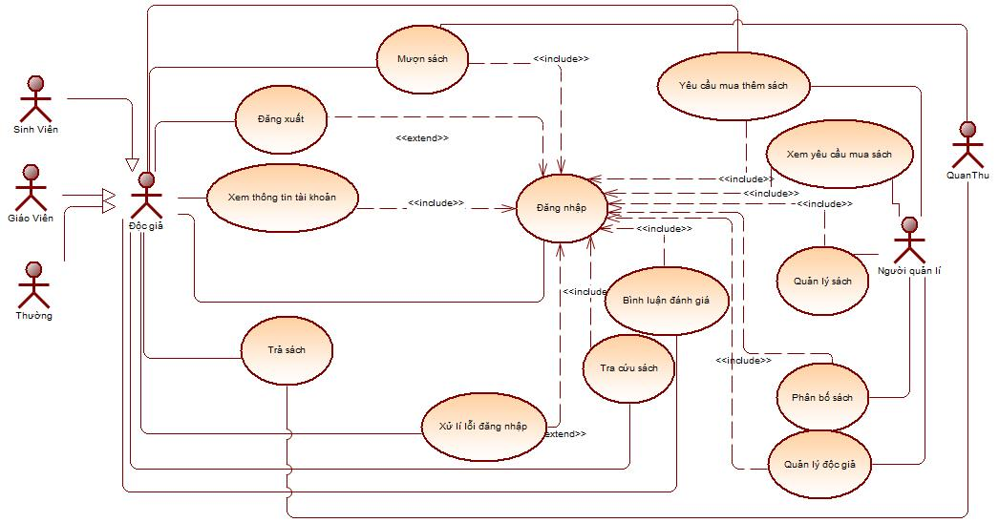

* Mô tả ca sử dụng phân bố sách:

Mục đích: phân bố sách đã có với số lượng cụ thể vào chi nhánh cụ thể

Tác nhân kích hoạt: Người quản lý

Các bước tiến hành:

Chọn chức năng “Phân bố sách”: hệ thống sẽ hiển thị các phân bố sách có trong database

Người quản lý nhập mới hoặc sửa phân bố sách hoặc xóa.

Ca kết thúc.

Các trường hợp khác:

Thoát: Người quản lý có thể thoát ra tại bất kỳ thời điểm nào.

Phân bố sách bị trùng: thông báo lỗi trùng.

* Mô tả ca sử dụng quản lý sách:

Mục đích: thêm/xóa/sửa thông tin sách trong kho

Tác nhân kích hoạt: Người quản lý

Các bước tiến hành:

Chọn chức năng “Quản lý sách”: hệ thống sẽ hiển thị các chức năng con (thêm/xóa/sửa) của chức năng.

Người quản lý nhập mới hoặc sửa sách hoặc xóa.

Ca kết thúc.

Các trường hợp khác:

Thoát: Người quản lý có thể thoát ra tại bất kỳ thời điểm nào.

Thêm sách bị trùng: thông báo lỗi trùng.

* Mô tả ca sử dụng quản lý độc giả:

Mục đích: thêm/xóa/sửa thông tin độc giả

Tác nhân kích hoạt: Người quản lý

Các bước tiến hành:

Chọn chức năng “Quản lý độc giả”: hệ thống sẽ hiển thị các chức năng con (thêm/xóa/sửa) của chức năng.

Người quản lý nhập mới hoặc sửa thông tin độc giả hoặc xóa.

Ca kết thúc.

Các trường hợp khác:

Thoát: Người quản lý có thể thoát ra tại bất kỳ thời điểm nào.

Thêm độc giả bị trùng: thông báo lỗi trùng.

* Mô tả ca sử dụng xem yêu cầu mua thêm sách:

Mục đích: cho phép người quản lý xem các yêu cầu mua thêm sách từ độc giả

Tác nhân kích hoạt: Người quản lý

Các bước tiến hành:

Người quản lý chọn chức năng “Xem yêu cầu mua sách”: Màn hình danh sách các yêu cầu mua sách và các chức năng con như “Phân bố sách”, “Quản lý sách” xuất hiện.

Ca kết thúc.

Các trường hợp khác:

Người quản lý chọn “Phân bố sách”: chuyển sang chức năng “Phân bố sách”.

Người quản lý chọn “Quản lý sách”: chuyển sang chức năng “Quản lý sách”.

* Mô tả ca sử mượn sách:

Mục đích: cho phép độc giả đăng ký mượn sách ở một chi nhánh xác định (có kiểm tra điều kiện)

Tác nhân kích hoạt: Độc giả (sinh viên/ giáo viên/ thường)

Các bước tiến hành:

Chọn chức năng “Đăng ký mượn sách”: hệ thống sẽ hiển thị trang xác nhận thông tin phiếu mượn sách gồm độc giả, chi nhánh, các chi tiết sách mượn trong giỏ sách (tên sách, số lượng mượn,...), ngày mượn.

Độc giả chọn “Đăng ký”: hệ thống sẽ kiểm tra điều kiện mượn sách đối với mỗi loại độc giả. Nếu thỏa điều kiện, hệ thống lưu phiếu mượn sách và thông báo đăng ký thành công. Nếu không thỏa điều kiện, thông báo cụ thể điều kiện không thỏa.

Ca kết thúc.

* Mô tả ca sử dụng yêu cầu mua thêm sách:

Mục đích: cho phép độc giả yêu cầu mua thêm sách

Tác nhân kích hoạt: Độc giả (sinh viên/giáo viên/thường)

Các bước tiến hành:

Độc giả chọn chức năng “Yêu cầu mua thêm sách”: Màn hình yêu cầu mua thêm sách (chứa form thông tin sách và số lượng, chi nhánh, thông tin độc giả, lý do) xuất hiện.

Độc giả điền form và chọn “Yêu cầu”: hệ thống sẽ lưu lại yêu cầu mua sách của độc giả.

Ca kết thúc.

Các trường hợp khác:

Độc giả yêu cầu trùng sách đã yêu cầu trước đó: nếu cùng chi nhánh khác số lượng thì cập nhật số lượng. Nếu trùng các thông tin thì thông báo yêu cầu đã được lưu trước đó.

* Mô tả ca sử dụng xem thông tin cá nhân:

Mục đích: cho phép độc giả xem và sửa thông tin cá nhân

Tác nhân kích hoạt: Độc giả (sinh viên/giáo viên/thường)

Các bước tiến hành:

Độc giả chọn “Xem thông tin cá nhân”: Màn hình chứa thông tin cá nhân của độc giả (không chứa mã loại, mã độc giả) xuất hiện.

Độc giả nhập thông tin cần sửa và chọn “Cập nhật”.

Ca kết thúc.

* Mô tả ca sử dụng tra cứu sách:

Mục đích: cho phép độc giả tra cứu sách

Tác nhân kích hoạt: Độc giả (sinh viên/giáo viên/thường)

Các bước tiến hành:

Độc giả chọn “Tra cứu sách”: Màn hình tra cứu xuất hiện.

Độc giả chọn chi nhánh muốn tìm sách.

Độc giả chọn tìm theo tên sách hoặc tác giả.

Độc giả nhập tên sách hoặc tác giả và chọn “Tìm”.

Danh sách sách tìm kiếm được xuất hiện với các chức năng “Xem chi tiết”, “Mượn”.

Ca kết thúc.

Các trường hợp khác:

Độc giả chọn “Xem chi tiết”: chuyển sang chức năng “Xem chi tiết sách”

Độc giả chọn “Mượn”: thêm sách vào giỏ sách và giỏ sách xuất hiện với các chi tiết mượn và nút chuyển sang chức năng “Mượn sách”.

* Mô tả ca sử dụng xem chi tiết sách:

Mục đích: cho phép độc giả xem chi tiết các thông tin của một sách cụ thể.

Tác nhân kích hoạt: Độc giả (sinh viên/giáo viên/thường)

Các bước tiến hành:

Độc giả chọn “Xem chi tiết”: Màn hình chứa thông tin chi tiết sách xuất hiện

Ca kết thúc.

* Mô tả ca sử dụng bình luận:

Mục đích: cho phép độc giả bình luận và rating sách trong trang xem chi tiết sách.

Tác nhân kích hoạt: Độc giả (sinh viên/giáo viên/thường)

Các bước tiến hành:

Độc giả chọn “Xem chi tiết”: Màn hình chứa thông tin chi tiết sách xuất hiện (có khung bình luận)

Độc giả nhập bình luận và chọn “Đăng”.

Ca kết thúc.

* Mô tả ca sử dụng trả sách:

Mục đích: cho phép thủ thư tiếp nhận yêu cầu trả sách của độc giả để hệ thống kích hoạt trạng thái mượn sách “DaTra” và cập nhật số lượng kho sách

Tác nhân kích hoạt: Thủ thư

Các bước tiến hành:

Độc giả cung cấp thông tin phiếu mượn sách cho thủ thư

Thủ thư chọn chức năng “Kích hoạt trả sách” và nhập thông tin phiếu mượn sách do người dùng cung cấp.

Thủ thư chọn “Kích hoạt”: hệ thống sẽ cập nhật lại số lượng sách trong kho và cập nhật trạng thái phiếu mượn của độc giả là “DaTra”.

Ca kết thúc.

1. **Phân tích Sequence Diagram**

Mô tả ngữ cảnh cài đặt: Sau khi đăng nhập, chọn chi nhánh, tìm kiếm và chọn các sách cần mượn, khi độc giả chọn đăng ký mượn sách, hệ thống sẽ kiểm tra điều kiện mượn sách (Đối với sinh viên sẽ bị giới hạn thời gian mượn sách là 7 ngày. Giảng viên thì không có giới hạn về thời gian nhưng chỉ được mượn tối đa 5 quyển trong một năm. Còn độc giả khác thì chỉ được mượn tối đa 7 ngày và không được mượn quá 3 quyển.) và nếu thỏa điều kiện thì thông báo “Đăng ký thành công”, ngược lại thông báo lỗi cụ thể.

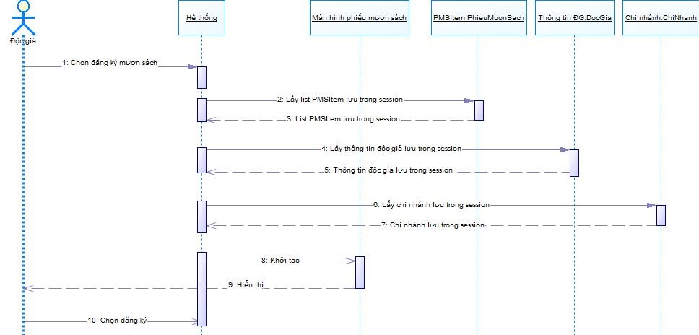

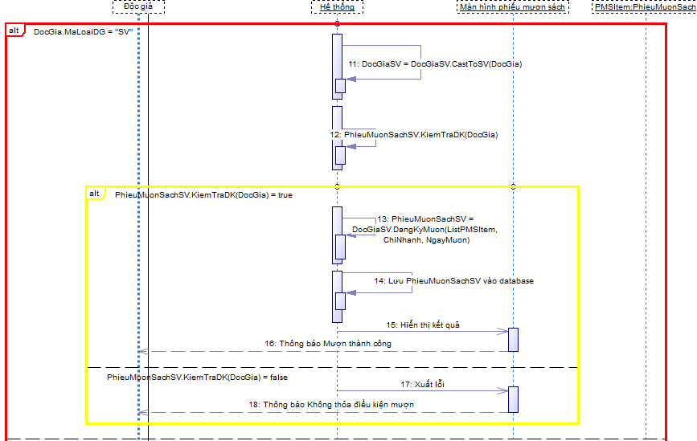

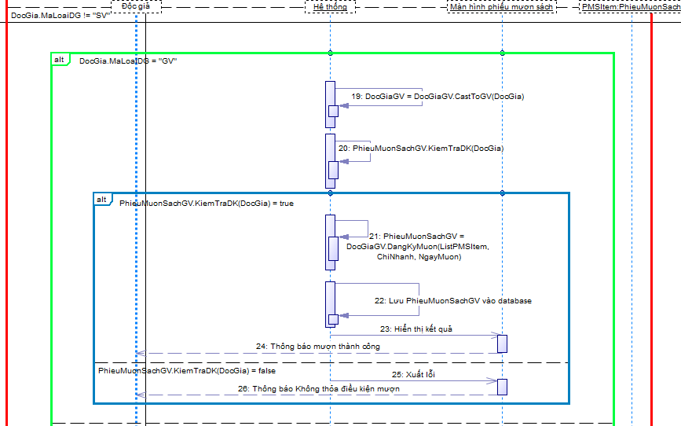

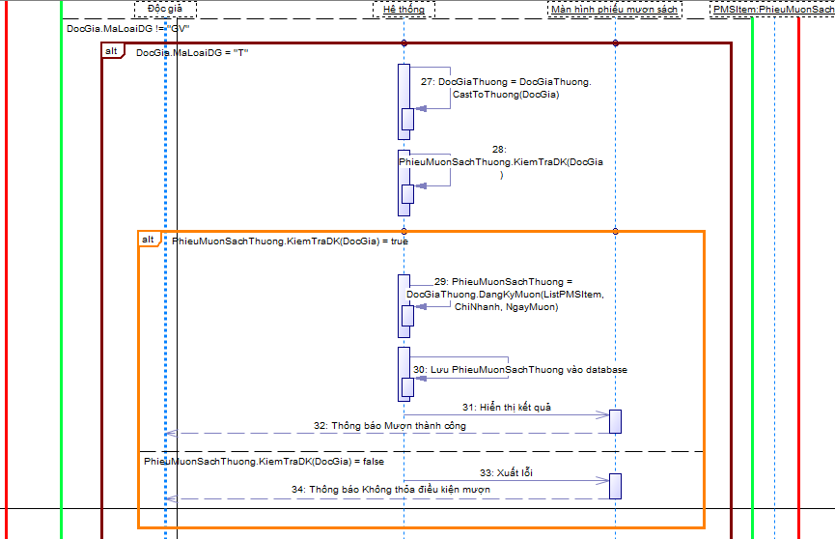

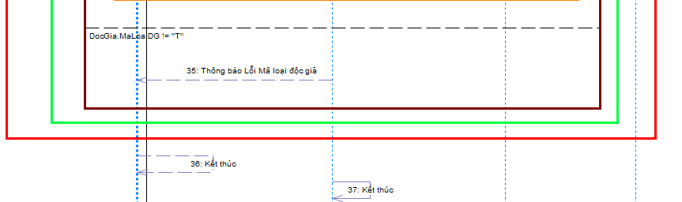

1. **Lược đồ quan hệ**
2. **Lược đồ quan hệ giữa các lớp phân tích**

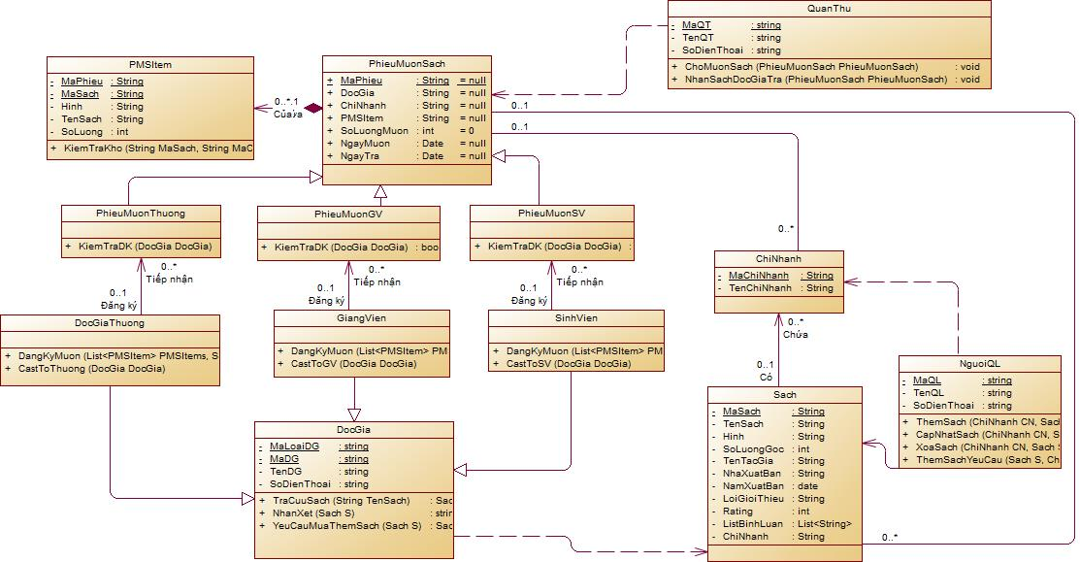

1. **Lược đồ quan hệ giữa các bảng**

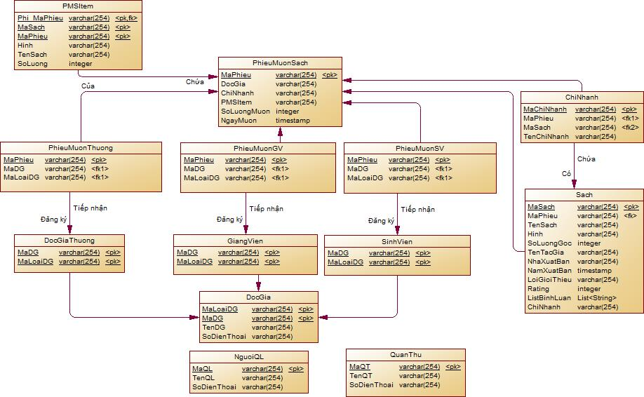

1. **Sơ đồ trạng thái**

Sơ đồ trạng thái được thiết kế trong bối cảnh độc giả đăng kí mượn sách trên hệ thống. Biểu diễn trạng thái và sự kiện (các thông điệp nhận được, các khoảng thời gian đã qua đi, các lỗi xảy ra, các điều kiện thỏa mãn) của độc giả và hệ thống. Sơ đồ được thiết kế dựa vào biểu đồ tuần tự.

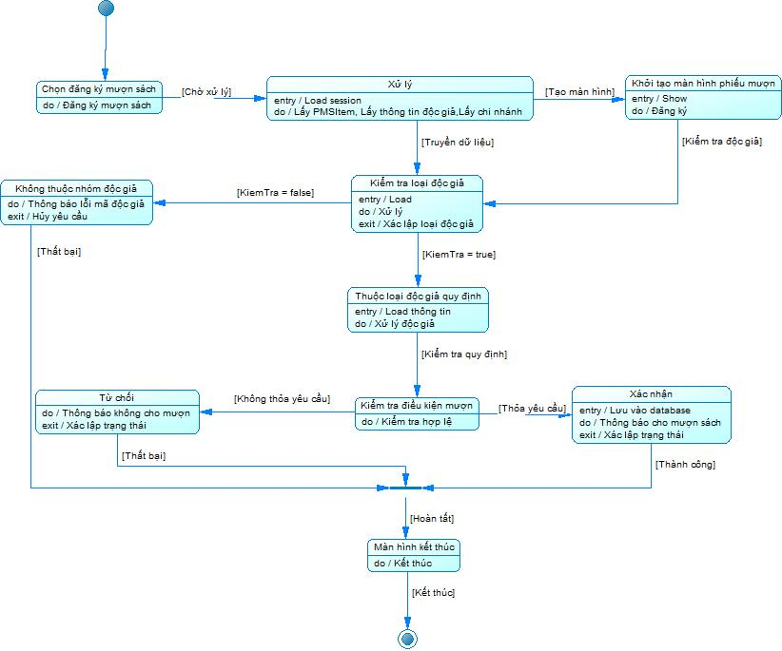

1. **CÀI ĐẶT VÀ THỬ NGHIỆM**
2. **Sơ đồ Component**

* Sau khi xem xét hệ thống quản lý thư viện, nhóm đã chia hệ thống thành các SubSystem như sau:
  + Phần mềm trình duyệt web là phần mềm cần thiết để có thể chạy hệ thống cũng như điều kiện tiên quyết để độc giả truy cập hệ thống nên cũng là một hệ thống con và được gọi là Web_Browser.
  + Chia phần Website phục vụ cho đối tượng bên ngoài hệ thống và độc giả ra một gói riêng để dễ triển khai và bảo mật. Thành phần này gọi là Client Web.
  + Phần website phục vụ cho thủ thư ,quản lý gọi là Manager Web.
  + Phần Activity được đóng gói riêng để dùng cho các nghiệp vụ cũng như tương tác với CSDL.
  + Phần Database cũng được tách ra thành một subsystem.
  + Phần FireWall là đại diện cho bức tường lửa của máy tính. Đảm bảo các kết nối an toàn đến hệ thống.
* Tiến hành cài đặt và thử nghiệm:

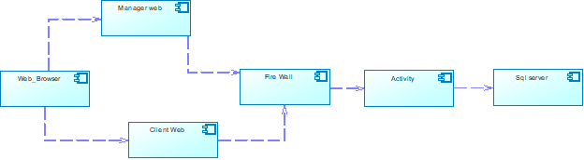

1. **Sơ đồ Deployment**

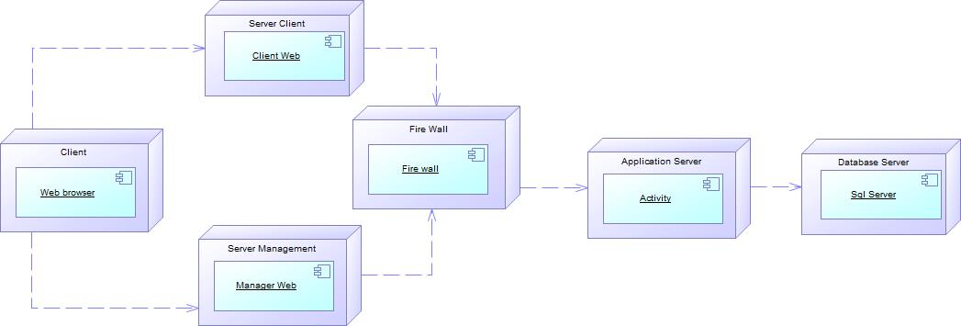

1. **Màn hình chương trình**

***Mô tả kịch bản qua các màn hình chương trình:***

Website này là một phần của hệ thống quản lý thư viện, đảm trách chức năng chính trong cả hệ thống, cho phép độc giả tìm chọn và đặt mượn sách thông qua mạng internet.

Kịch bản mượn sách trên website được mô tả theo trình tự sau:

1. Độc giả truy cập vào trang chủ website. Bất cứ khi nào độc giả cũng có thể đăng nhập vào hệ thống bằng cách cung cấp một username và password.

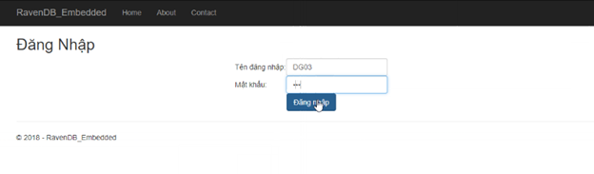

1. Độc giả chọn chi nhánh muốn đăng ký mượn sách

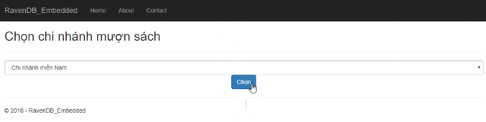

1. Nó cho phép tìm sách thông qua giao diện tìm kiếm. Độc giả có thể tìm gián tiếp (không cần nhập tên sách vào khung tìm) hoặc duyệt qua từng loại sách bằng cách nhập tên sách muốn tìm vào khung tìm kiếm. Hệ thống hiển thị bìa sách, tên sách, tác giả, giới thiệu và số lượng còn của từng loại sách.

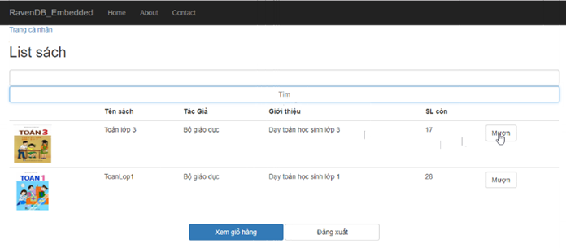

1. Độc giả chọn mượn một sách cụ thể trong danh sách và nhập số lượng cần mượn.

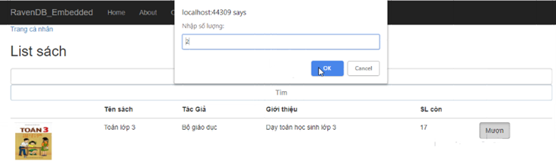

1. Hệ thống hiển thị giỏ hàng hiện tại, nếu đồng ý mượn sách độc giả chọn “Đăng ký mượn”

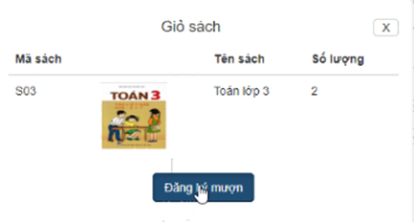

1. Khi độc giả đăng ký mượn sách, hệ thống sẽ hiển thị thông tin độc giả kèm chi tiết giỏ hàng

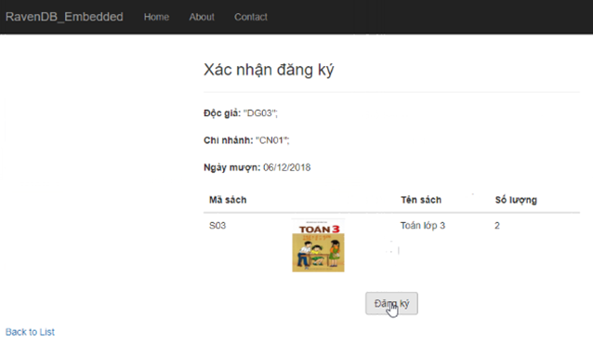

1. Cuối cùng độc giả xác nhận đơn hàng và hệ thống sẽ lưu lại đơn hàng của khách.

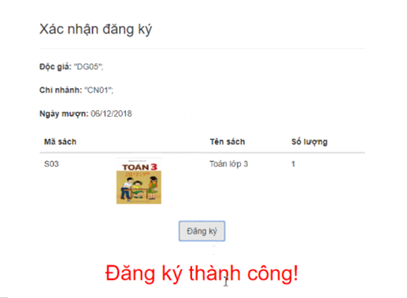

Trường hợp có lỗi khi kiểm tra đơn hàng:

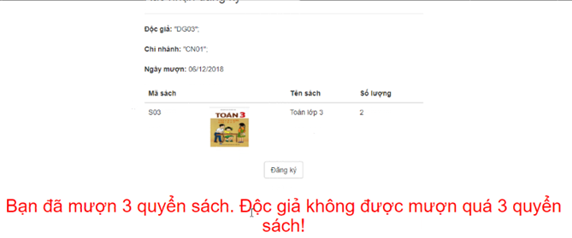

Sau khi mượn sách thành công, số lượng sách trong kho sẽ giảm tương ứng với số sách bị mượn.

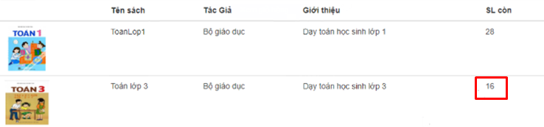

***Mô tả kịch bản sử dụng sơ đồ Activity***

Trong bài báo cáo này, nhóm chọn ngữ cảnh độc giả đăng ký mượn sách và sơ đồ hóa ngữ cảnh này bằng các sơ đồ Activity, Sequence <-> Communication, State Chart.

Quy trình để độc giả đăng ký mượn sách trên website được thực hiện lần lượt qua các bước sau:

*Bước 1:* Chọn đăng ký mượn sách

Độc giả sau khi vào được website của hệ thống sẽ tiến hành chọn vào mục đăng ký mượn sách.

*Bước 2:* Hệ thống lấy thông tin người dùng từ session

Sau khi người dùng đã đăng nhập trên website, hệ thống sẽ bắt đầu lấy các thông tin từ độc giả, danh sách các phiếu mượn và chi nhánh mà độc giả đang đăng ký mượn sách.

*Bước 3:* Chọn đăng ký (sau khi chọn sách vào giỏ hàng)

Màn hình phiếu mượn sách sẽ được khởi tạo để người dùng có thể đưa các quyển sách ưng ý vào giỏ hàng của mình. Sau khi đã hoàn tất việc chọn mượn, người dùng sẽ chọn chức năng đăng ký mượn để xác nhận kết thúc quá trình chọn sách và chờ kết quả từ hệ thống.

*Bước 4:* Hệ thống kiểm tra loại độc giả

Khi độc giả xác nhận đăng ký mượn, lúc này hệ thống sẽ tiến hành kiểm tra loại độc giả và các điều kiện mượn có thỏa không so với quy định.

Độc giả khi mượn sách tại thư viện được phân thành 3 loại:

· Sinh viên, học sinh (hiện còn đang học tại các trường phổ thông hoặc cao đẳng, đại học).

· Giáo viên (hiện còn đang công tác tại các trường).

· Thường (khách vãng lai, không thuộc 2 nhóm trên).

Sau khi đã phân loại được độc giả, hệ thống sẽ tiến hành kiểm tra các điều kiện mượn.

Ngược lại, nếu người dùng đăng nhập không thuộc một trong ba nhóm trên thì thông báo lỗi mã độc giả và hệ thống sẽ ngắt kiểm tra các điều kiện khác. Việc mượn sách của người dùng thất bại.

*Bước 5:* Hệ thống kiểm tra điều kiện mượn của từng loại độc giả

Tùy theo từng loại độc giả mà điều kiện mượn và trả sách sẽ khác nhau. Cụ thể như sau:

· Đối với sinh viên sẽ bị giới hạn mượn sách là 7 ngày. Giảng viên thì không có giới hạn về thời gian nhưng chỉ được mượn tối đa 5 quyển trong một năm. Còn độc giả khác thì chỉ được mượn tối đa 7 ngày và không được mượn quá 3 quyển.

· Trường hợp trễ hạn, người dùng sẽ bị cấm mượn sách tương ứng với số ngày đã mượn trễ.

Nếu thỏa các điều kiện ở bước này thì hệ thống sẽ tiến hành lưu xuống cơ sở dữ liệu phiếu mượn sách của độc giả bao gồm danh sách giỏ hàng, tên chi nhánh và ngày mượn. Người dùng sẽ nhận được thông báo mượn thành công từ hệ thống gửi về hiển thị trên màn hình.

Ngược lại sẽ hiển thị thông báo không thỏa điều kiện mượn và quá trình đặt mượn sách của độc giả xem như không thành công (bị hủy).

*Bước 6:* Kết thúc

Quá trình mượn sách của độc giả kết thúc khi nhận được thông báo từ hệ thống (tùy vào kiểm tra điều kiện ở bước trên mà sẽ có các thông báo khác nhau). Nếu độc giả được xác nhận mượn thành công thì việc cần làm tiếp theo là đến chi nhánh mình đã đăng ký để tiến hành mượn sách đã đặt qua website (ngữ cảnh này không xét trong bài báo cáo).

Như vậy bước kết thúc này đồng nghĩa với việc độc giả chỉ mới hoàn thành xong việc đặt mượn sách online mà thôi.

1. **TÀI LIỆU THAM KHẢO**

[1] Bài giảng môn Phân tích và thiết kế hướng đối tượng -

ThS. Lương Trần Hy Hiến

<https://hienlth.info/ooad/1.Lectures/>

[2] Các sơ đồ có trên trang uml-diagrams

<https://www.uml-diagrams.org/>